本科毕业论文
大规模医学知识图谱的
疾病实体标准化方法
学生姓名 | 张艺馨
学 号 | **********
专 业 | 计算机科学与技术
指导教师 | 陈清彩

2026年8月

摘 要
医院病案中的疾病名称常以简称、别名或中英文混合形式出现，一条诊断短语也可能包含多个医学概念。疾病实体标准化需要把这些临床写法对应到统一的医学术语，为疾病统计、病案检索和编码分析提供一致的数据基础。
本文以 ICD-10 北京临床版中的 37645 个标准疾病名称为候选词表，构建了由候选召回、候选精排和数量预测组成的标准化方法。字符 TF-IDF 和 BGE 分别检索字面相近与语义相近的候选，RRF 融合两路排序后保留前 400 个结果。普通 MacBERT、知识图谱画像模型和 BGE 重排模型进一步计算候选得分，并结合召回排名和相似训练样本完成排序。CPubMed-KG 中的一跳别名用于构造候选画像，“鉴别诊断”“并发症”等关系用于构造难负例。数量分类器与 Qwen2.5-7B-Instruct 提供的短语结构信息共同决定解码阈值，模型最终从固定的 ICD 词表中选出标准名称。
模型使用 CHIP-CDN 的 6000 条官方训练数据训练，并在 2000 条官方验证数据上进行固定参数评估。最终 Micro-F1 为 71.73%，精确率为 69.71%，召回率为 73.87%，完全匹配率为 42.10%；多实体和单实体样本的 Micro-F1 分别为 78.77% 和 55.63%。实验结果表明，候选覆盖、可靠别名、语义匹配和输出数量控制都会影响标准化效果，简短且缺少上下文的单实体短语仍是主要误差来源。
关键词：疾病实体标准化；医学知识图谱；CPubMed-KG；CHIP-CDN；候选召回；候选精排

Abstract
Disease names in hospital records often appear as abbreviations, aliases, or phrases containing several concepts. Entity normalization maps them to controlled terms for statistics, retrieval, and coding.
This thesis uses 37,645 names from the Beijing clinical edition of ICD-10 and combines retrieval, reranking, and entity-count prediction. Character TF-IDF and BGE retrieve lexical and semantic candidates, and reciprocal rank fusion retains the top 400. MacBERT, BGE, knowledge-graph profiles, retrieval ranks, and similar training examples jointly score the candidates. CPubMed-KG supplies aliases and relation-based hard negatives. Entity-count and Qwen structure signals select a decoding threshold under the fixed ICD vocabulary.
The models are trained on 6,000 CHIP-CDN records and evaluated on the 2,000-record official validation set. The method obtains 71.73% Micro-F1, 69.71% precision, 73.87% recall, and 42.10% exact match. Micro-F1 is 78.77% for multi-entity records and 55.63% for single-entity records. Short expressions remain the main source of error.
Keywords: disease entity normalization; medical knowledge graph; CPubMed-KG; CHIP-CDN; candidate retrieval; reranking

目 录
摘要 i
Abstract ii
第1章 绪论 1
1.1 研究背景与意义 1
1.2 研究问题定义 2
1.3 研究内容与论文结构 3
第2章 相关研究与数据 4
2.1 疾病实体标准化研究进展 4
2.2 数据集与知识资源 5
2.3 数据特征与任务难点 6
第3章 疾病实体标准化方法 8
3.1 方法总体框架 8
3.2 多路候选实体召回 9
3.3 多源特征融合与候选精排 10
3.4 实体数量预测与约束解码 12
3.5 模型训练与复现实验 13
第4章 实验结果与分析 15
4.1 实验设置与评价指标 15
4.2 候选召回性能分析 15
4.3 整体性能分析 16
4.4 消融实验与模块贡献分析 18
4.5 分组性能与误差分析 19
第5章 结论与展望 21
5.1 主要研究结论 21
5.2 研究局限与展望 21
参考文献 23
致谢 27
附录 主要实验参数与复现配置 28

第1章 绪论

1.1 研究背景与意义
医院病案中的诊断名称通常按照临床书写习惯记录，ICD 等标准词表则使用统一的规范名称。同一种疾病在病案和标准词表中的写法往往不同，这给疾病统计、病案检索和自动编码带来了困难。
以“右下叶肺癌”为例，该表述指向发生在右肺下叶的恶性肿瘤，与词表中的“右肺下叶恶性肿瘤”存在表述差异。按照 CHIP-CDN 的标注规则，其标准化结果还包括通用实体“癌”，因此模型需要输出由两个标准实体组成的集合。
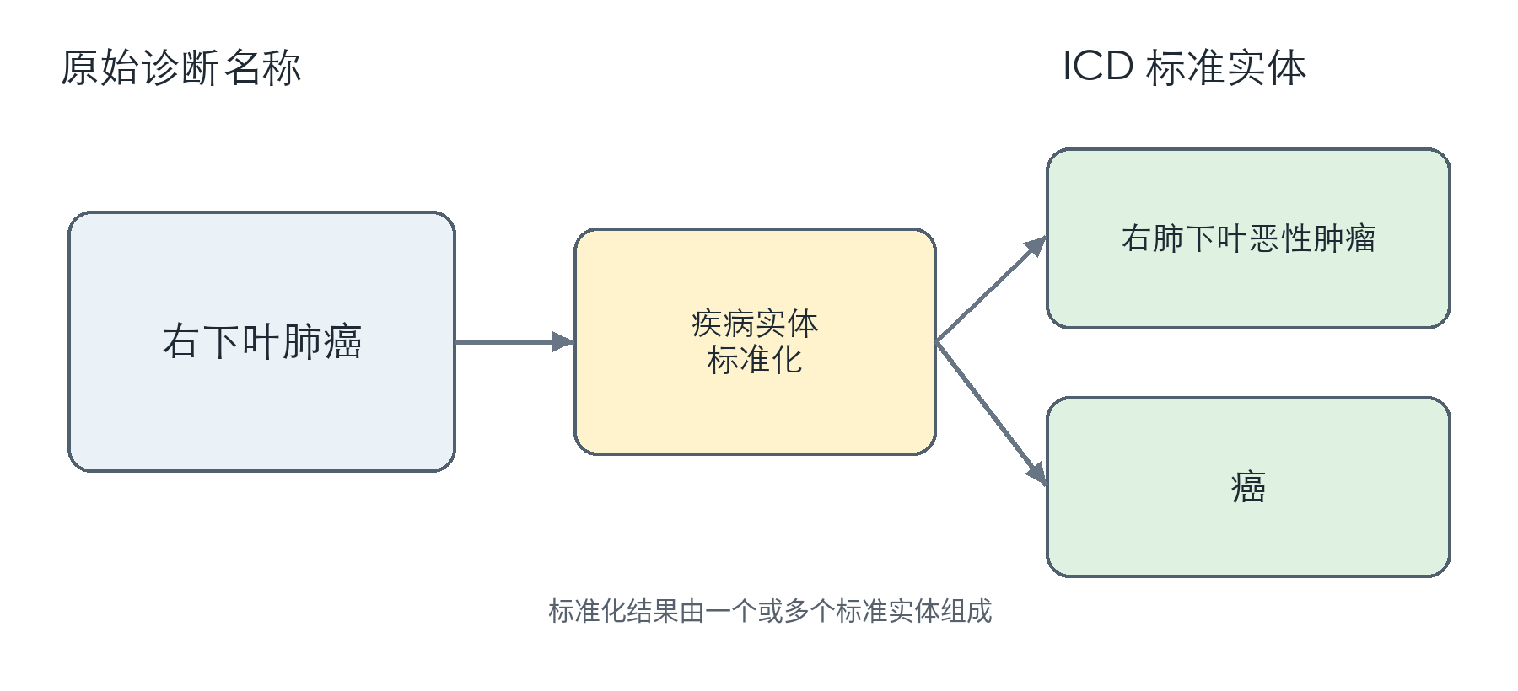
图1-1 “右下叶肺癌”的标准化示例
同一种疾病若以多个名称分散记录，病案检索可能出现遗漏，疾病统计也容易发生重复或缺失，进而影响医保编码、科研队列筛选和医疗质量分析。疾病实体标准化可以把不同写法归入同一套标准术语，为后续的数据处理提供一致的名称基础。
疾病实体标准化需要同时处理名称映射和多实体识别。病案中既有“Ca”这样的中英文缩写，也有“右下叶”和“右肺下叶”这样的部位及词序变化，还可能将疾病、治疗和并发情况记录在同一条短语中。例如，“肺癌化疗贫血”涉及肺恶性肿瘤、化学治疗、贫血和癌四个标准实体。模型需要识别名称之间的对应关系，并确定短语中包含的实体数量。

1.2 研究问题定义
本文研究病案诊断名称的标准化问题。给定一条诊断短语 x 和固定的 ICD 候选词表 C，模型需要从 C 中选出一个或多个与 x 对应的标准名称。输出结果可以表示为 C 的一个子集，实体的排列顺序不影响结果。
例如，“肺部恶性肿瘤”与“肺癌”表达的是同一疾病概念，将前者对应到统一的标准名称属于疾病实体标准化。根据“一直咳嗽、晚上加重、没有发烧”等症状判断可能患有“小儿支气管炎”，则属于临床诊断或辅助决策，需要结合病史、检查结果等信息进行推断。两类任务的输入信息和评价目标并不相同。
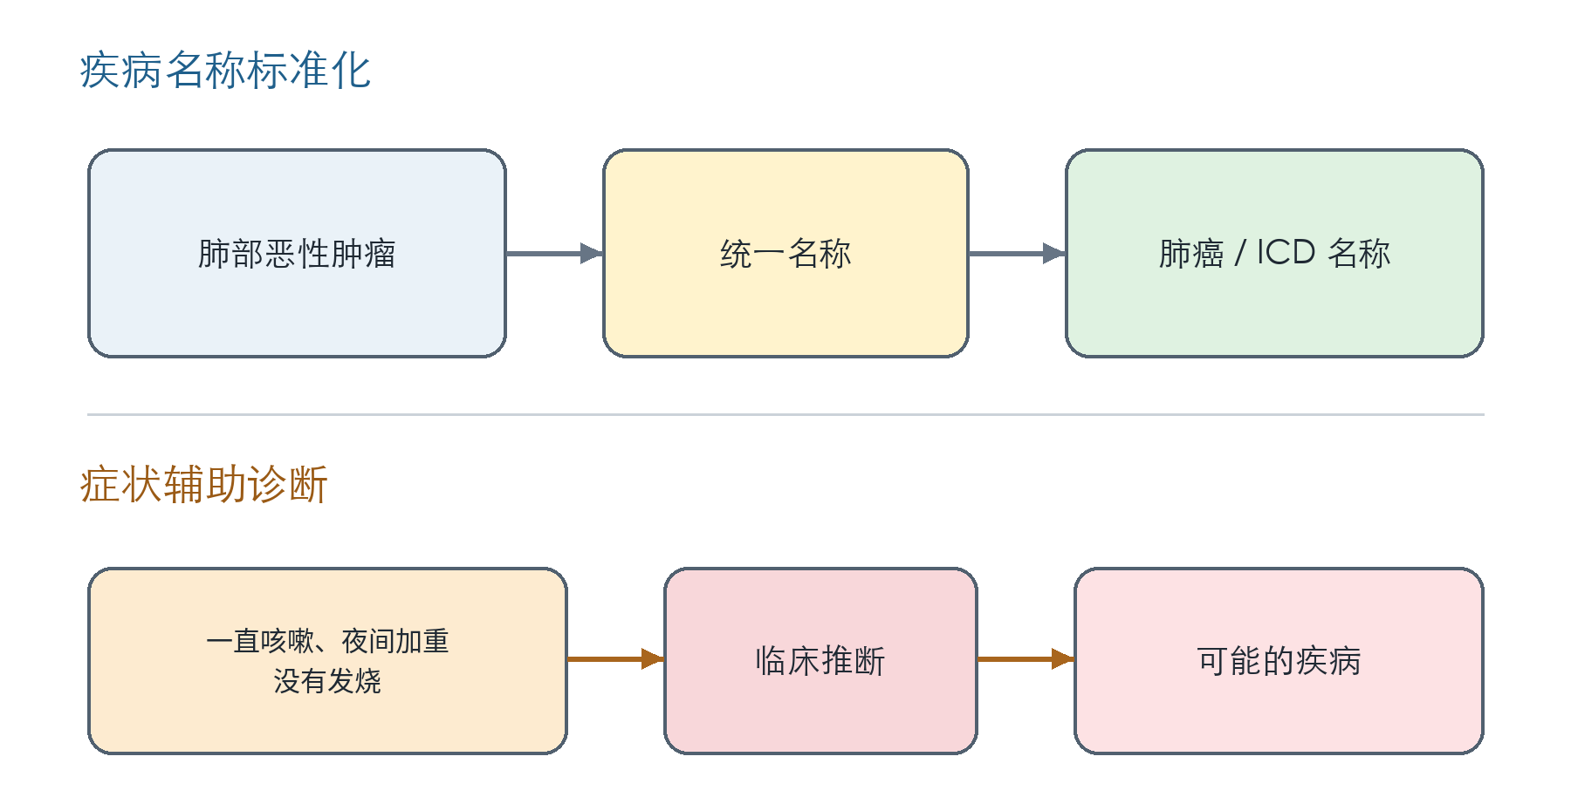
图1-2 疾病名称标准化与症状辅助诊断的任务差异
本文以标准名称是否对应正确作为主要评价依据，并进一步给出相应的 ICD 编码。疾病名称与编码之间可能存在一对多关系，因此实验先评价名称标准化结果，再依据名称—编码映射表展开编码。

1.3 研究内容与论文结构
本文首先整理 CHIP-CDN、ICD-10 北京临床版和 CPubMed-KG，建立包含 37645 个标准疾病名称的候选词表，并筛选能够与 ICD 名称可靠对应的图谱别名。
在数据整理的基础上，本文构建两阶段标准化方法。候选召回阶段从完整词表中保留 400 个候选；候选精排阶段综合文本语义、图谱别名、训练样本和召回排名进行判断。数量分类器和短语结构信息用于选择解码阈值，从而控制最终输出的实体数量。
实验使用 CHIP-CDN 官方验证集评价模型，并通过候选召回实验、消融实验、分组结果和典型案例分析各模块的实际作用。逐条预测、模型权重、配置及独立复算结果均予以保存，以保证实验可以复核。
全文共五章。第 1 章介绍研究背景、研究问题和主要研究内容；第 2 章综述疾病实体标准化方法，并说明数据资源和任务难点；第 3 章阐述本文提出的疾病实体标准化方法；第 4 章报告实验结果并分析各模块的作用；第 5 章总结主要结论，讨论研究局限及后续研究方向。

第2章 相关研究与数据

2.1 疾病实体标准化研究进展
早期的医学名称标准化主要依靠词典、字符串规则和人工整理的同义词表。这类方法计算速度快，结果也容易解释，在输入名称与标准名称字面接近时通常有效。不过，当两种写法差异较大，或一条短语对应多个标准实体时，规则和词典的覆盖能力有限。
随着预训练语言模型的发展，医学名称标准化逐渐采用“候选召回—候选精排”的两阶段方法。模型先从完整词表中检索一批候选，再使用 BERT、MacBERT 等模型比较输入短语与候选名称的语义。BioSyn 和 SapBERT 将别名与标准实体映射到同一表示空间，改善了生物医学实体链接效果[4-5]。在中文任务中，CBLUE 提供了 CHIP-CDN 基准及 MacBERT 结果[1,7]，RRNorm 则针对包含多个含义的诊断短语引入关系推理[2]。
生成式方法直接根据输入产生标准名称，不需要逐个比较候选，但可能生成词表中不存在的名称，也可能遗漏通用标签[6]。本文采用受词表约束的候选方法，所有输出均来自固定 ICD 词表，同时保留各候选的召回位置和模型分数，便于分析错误来源。
本文使用 BGE 进行稠密召回和候选重排[10]，使用 MacBERT 完成候选匹配和数量分类[7]，并利用 Qwen2.5 识别诊断短语的组合结构[12]。字符检索与语义检索的排序结果通过 RRF 合并[11]。这些模型分别承担候选召回、语义匹配和输出数量控制三个环节。

2.2 数据集与知识资源
本文使用三类核心数据。CHIP-CDN 提供原始诊断短语和标准答案，是模型学习和评价的直接依据。ICD-10 北京临床版 v601 提供标准名称和编码，是最终候选词表。CPubMed-KG 2.0 提供疾病节点、同义关系及其他医学关系，用于补充外部知识[13-14]。
表2-1 本文使用的主要数据
数据 | 规模 | 在本文中的作用
CHIP-CDN 官方训练集 | 6000 条 | 训练召回、数量和精排模型
CHIP-CDN 官方验证集 | 2000 条 | 最终固定参数评估
CHIP-CDN 官方测试集 | 10000 条，标签隐藏 | 本文不报告其指标
ICD-10 北京临床版 v601 | 40474 行，37645 个去重名称 | 构建最终候选词表
CPubMed-KG 2.0 | 4580058 个三元组，45 种关系 | 提供受限别名和关系负样本

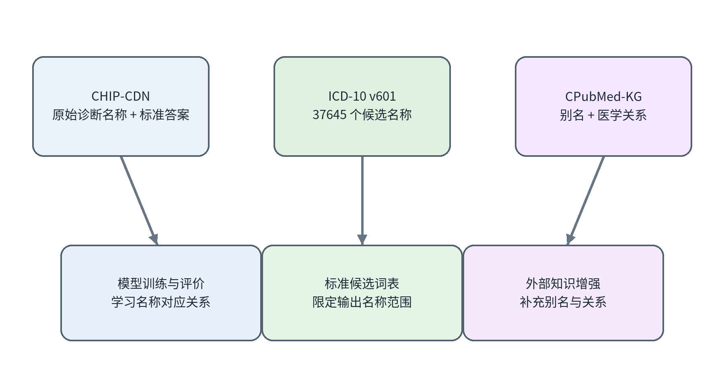
图2-1 三类数据资源在本文方法中的作用
CHIP-CDN 使用“##”分隔同一条记录中的多个标准答案。例如，“左膝退变伴游离体”的标注结果为“膝骨关节病##膝关节游离体”。评价时将多个答案视为无序集合，输出顺序不影响指标计算。
ICD 文件经过空值清理、字符统一和名称去重后，共得到 37645 个候选名称。其中，2671 个名称对应多个编码，单个名称最多对应 8 个编码。本文先评价标准名称是否正确，再依据名称—编码映射表展开相应编码，使名称标准化与院内编码选择相互分离。
CPubMed-KG 清洗后包含 557165 个疾病实体、296518 个同义词节点和 428490 条同义关系。本文先用标准名称精确匹配图谱中的疾病节点，再保留直接一跳、疾病类型明确、无歧义且字符 Dice 不低于 0.3 的别名。清洗后得到 8725 个可用别名，其中 466 个 ICD 名称具有可用于精排的候选画像。严格的筛选降低了错误别名对模型的干扰。

2.3 数据特征与任务难点
官方验证集共有 2000 条记录，其中 977 条对应一个标准实体，1023 条对应两个或更多实体。固定输出单个实体无法完整处理一半以上的验证样本，因此实体数量判断是该任务的重要组成部分。
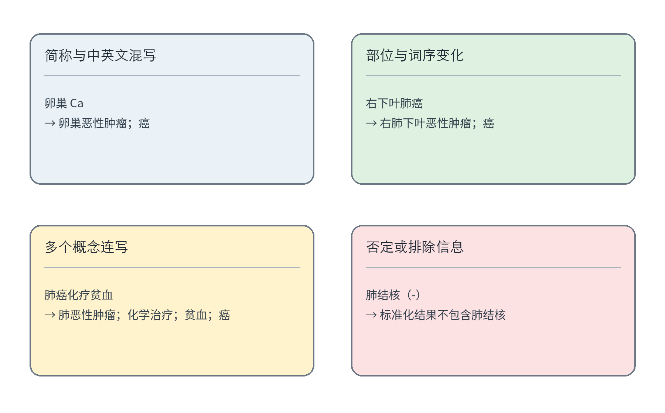
图2-2 CHIP-CDN 中的典型表达及标准化难点
CHIP-CDN 中较常见的困难包括简称和中英文混写、部位及词序变化、多个概念连写，以及否定或不确定表达。例如，“卵巢Ca”包含中英文混写，“右下叶肺癌”涉及部位词序变化，“肺癌化疗贫血”需要输出多个实体，而“肺结核（-）”中的疾病名称不应被识别为阳性结果。这些写法对语义匹配、实体数量判断和否定识别提出了不同要求。
候选词表的覆盖范围也会限制最终结果。验证集共有 3529 个标签，其中 3345 个可以在固定 ICD 词表中找到，覆盖率为 94.79%；另有 170 条记录至少包含一个词表外答案。由于本文的输出被限制在 ICD 候选词表内，这部分答案无法被完整识别。实验中没有将验证集答案临时加入候选词表。
为避免验证集信息进入模型开发过程，训练轮数、融合权重和解码阈值均在官方训练集内部确定。参数固定后，模型使用全部 6000 条训练数据重新训练，再在 2000 条官方验证数据上评价。验证集标签不参与训练和调参。

第3章 疾病实体标准化方法

3.1 方法总体框架
本文方法由候选召回、候选精排、数量预测和约束解码四个部分组成。候选召回先从 37645 个 ICD 名称中筛选 400 个候选，候选精排再计算每个候选与输入短语的匹配程度，最后根据数量预测结果和固定阈值确定输出集合。
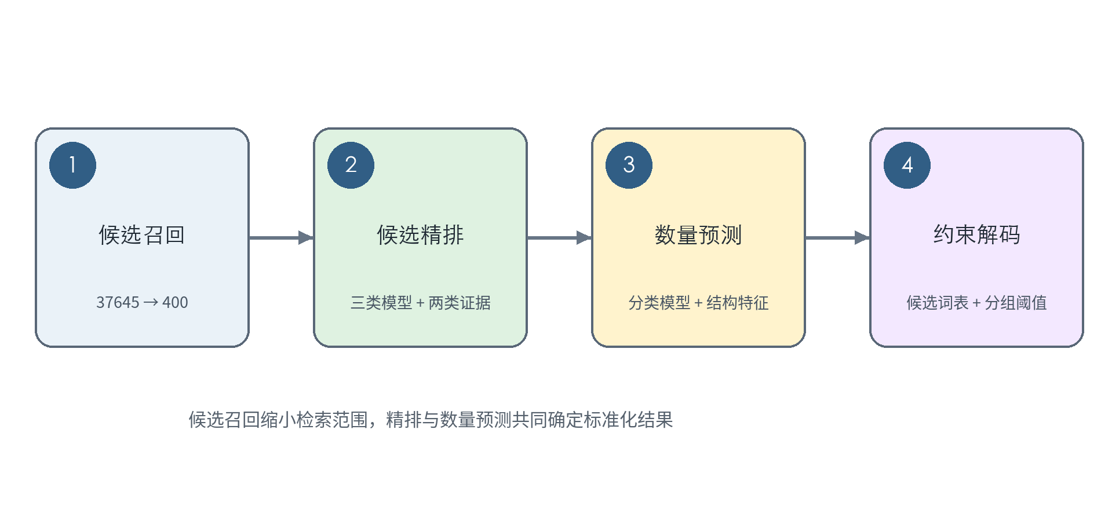
图3-1 疾病实体标准化方法总体框架
候选召回同时使用字符检索和语义检索。字符方法能够保留部位词、缩写和局部相同字符，BGE 则可以检索字面不同但语义接近的名称。两路结果经过 RRF 融合后保留 Top-400。
候选精排综合五路信息。普通 MacBERT 比较原始短语与标准名称，图谱画像模型在此基础上加入可靠别名，BGE 重排模型提供另一组语义分数；相似训练样本和候选的召回排名作为补充信息。
数量预测用于区分结果中包含 1 个、2 个或 3 个以上实体，Qwen 的结构分析结果表示诊断短语是否包含多个成分。两项结果共同确定解码阈值，最终标准名称由候选的融合得分确定。
解码阶段对五路分数进行加权融合，并保留得分超过相应阈值的 ICD 候选。若没有候选达到阈值，则返回得分最高的候选，避免出现空结果。

3.2 多路候选实体召回
若直接使用精排模型逐一比较 37645 个标准名称，训练和推理成本较高。候选召回先将检索范围缩小到 400 个名称，其主要目标是提高正确标签的覆盖率，为后续精排提供较完整的候选集合。
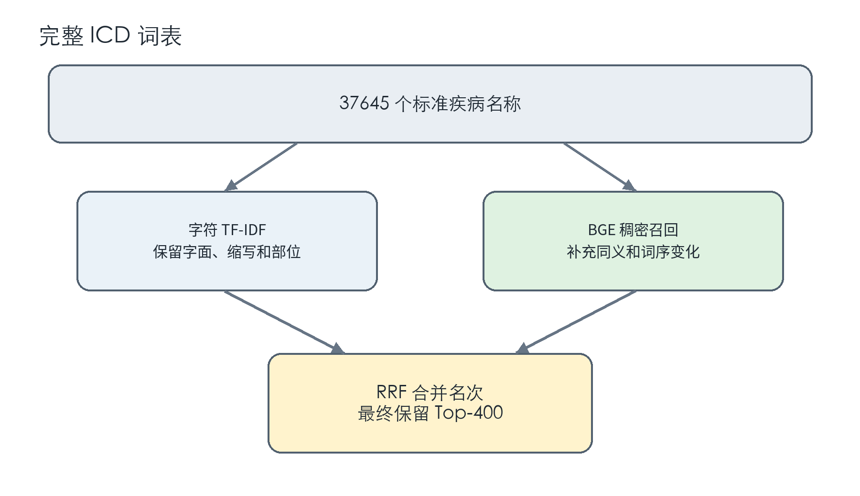
图3-2 多路候选实体召回流程
字符召回采用字符级 TF-IDF，N-gram 范围为 1 到 3，并加入权重为 0.2 的 Dice 相似度[15]。该方法对“右下叶”和“右肺下叶”一类局部重合较为敏感，也能保留“Ca”等短缩写。每条输入取前 800 个字符候选。
稠密召回使用 BAAI/bge-base-zh-v1.5。输入短语和 ICD 名称分别编码成向量，再按余弦相似度找出 800 个候选。该模型使用 5742 条能够与 ICD 对齐的训练样本微调 1 轮，每个正例配 8 个难负例和 2 个普通负例。
字符召回与稠密召回的分数范围不同，本文采用 RRF 按候选名次进行融合。候选在两路结果中的排名越靠前，融合后的得分越高；只在其中一路出现的候选也可以保留。RRF 常数设为 60，融合后取 Top-400。

3.3 多源特征融合与候选精排
召回集合中仍包含大量相似但错误的标准名称，因此需要进一步比较输入短语与各候选的匹配程度。本文使用五路信息进行候选精排。
普通 MacBERT 是主要的语义判别模型。模型将原始短语和候选标准名称联合编码，比较其中的部位、病理类型和修饰词。训练时，每个正例配 15 个负例，其中 8 个来自召回结果中较易混淆的候选。
BGE 重排模型同样比较输入短语与标准名称，但其模型结构和训练方式与 MacBERT 不同，可以提供互补的排序分数。训练样本原型通过比较当前输入与训练集中非标准写法的相似度，为相近表达对应的标签增加分数。召回分数则保留候选在完整词表中的初始排序信息。
本文从 CPubMed-KG 中提取与 ICD 候选相关的别名和医学关系，并将这些信息用于候选画像、合成训练样本和关系难负例三部分。
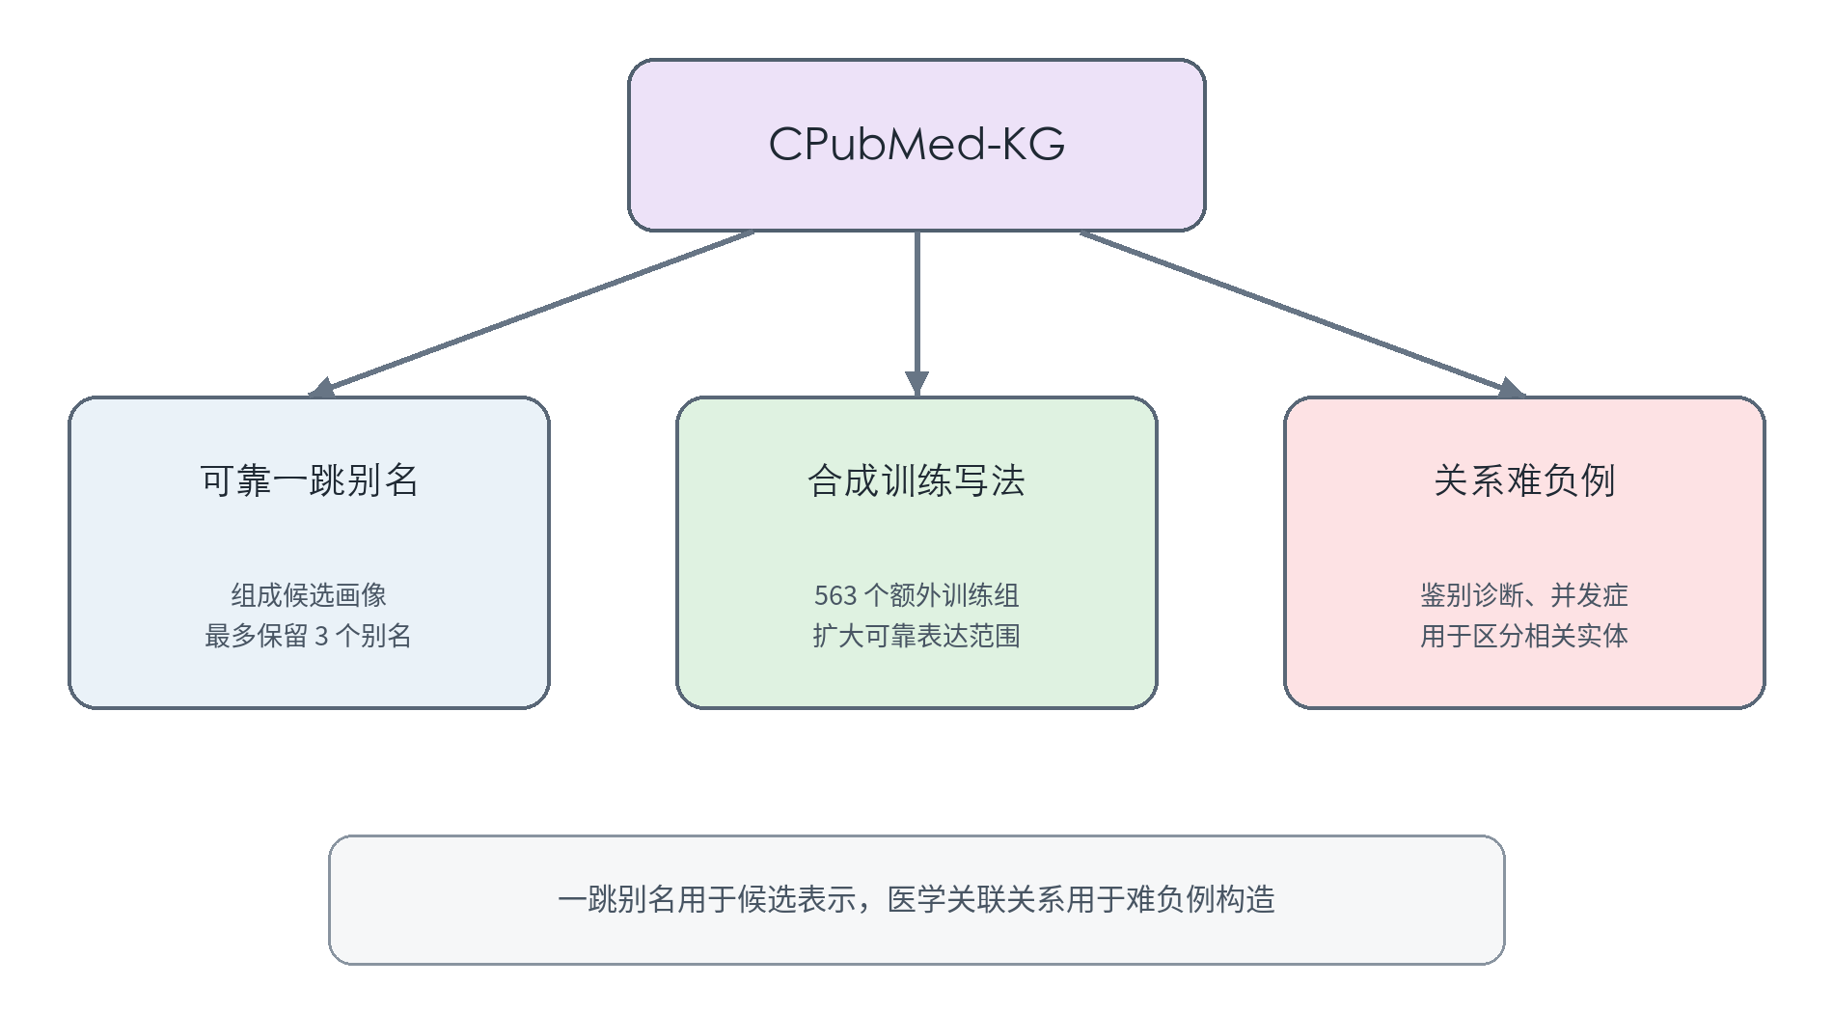
图3-3 CPubMed-KG 的知识增强方式
对于具有可靠图谱映射的 ICD 候选，本文最多保留 3 个一跳别名，并将标准名称与别名组成候选画像。图谱画像 MacBERT 比较原始短语与候选画像的语义。
别名还用于构造合成训练样本。最终训练数据包含 5742 个基础组和 563 个别名合成组，共 6305 组，使模型能够学习官方训练集中未直接出现的可靠表达。
本文还从“鉴别诊断”和“并发症”关系中构造 4094 对难负例，覆盖 1755 条训练记录。这些疾病与正确答案具有医学关联，但并非同一实体，因而比随机负例更容易造成混淆。训练时将其作为负例，可以提高模型区分相关实体和同义实体的能力。
精排模型分别使用随机种子 2026、2027 和 2028 训练。五路融合权重依次为：召回得分 1.0、普通 MacBERT 0.75、BGE 重排 0.1、图谱画像 MacBERT 1.5、训练样本原型 0.75。三个随机种子的融合分数取平均后用于最终解码。

3.4 实体数量预测与约束解码
候选排序只能反映各实体与输入短语的匹配程度，不能直接确定应当输出多少个实体。一条短语若对应三个标准实体，只保留排名第一的候选会造成漏报；统一扩大输出数量则会增加误报。
本文训练三个 MacBERT 数量分类器，将答案数量分为 1 个、2 个和 3 个以上。三个模型分别使用随机种子 2026、2027 和 2028，推理时通过投票得到数量类别。数量类别用于选择解码阈值，但不强制输出固定数量的实体。
Qwen2.5-7B-Instruct 用于分析原始短语的组合结构。例如，“右侧中央型肺癌伴阻塞性肺炎”可以分为“右侧中央型肺癌”和“阻塞性肺炎”两个成分。程序将分析结果转换为“单一成分”或“多个成分”二值特征，作为解码时的辅助信息。
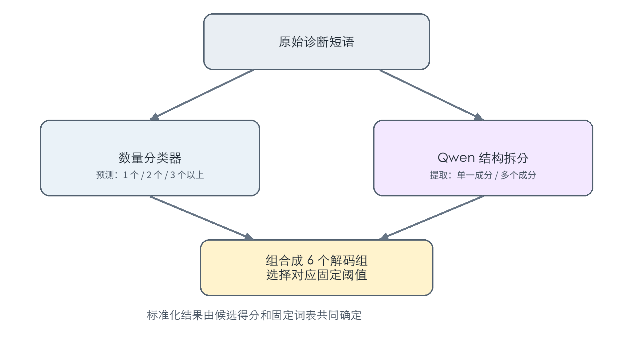
图3-4 数量预测与结构信息辅助解码
数量类别有 3 种，结构信号有 2 种，两者组合成 6 个解码组。六组阈值依次为 0.750、0.680、0.655、0.710、0.760 和 0.585。阈值在训练集内部固定，正式评价时不再调整。
最终结果由 Top-400 ICD 候选的融合得分决定，数量预测和结构特征用于选择相应的解码阈值。这样既能根据短语结构调整输出数量，又能保证结果与标准词表一致。

3.5 模型训练与复现实验
模型训练依次经过数据准备、候选构建、模型训练和参数固定，随后在官方验证集上进行评价。整体过程如图3-5所示。
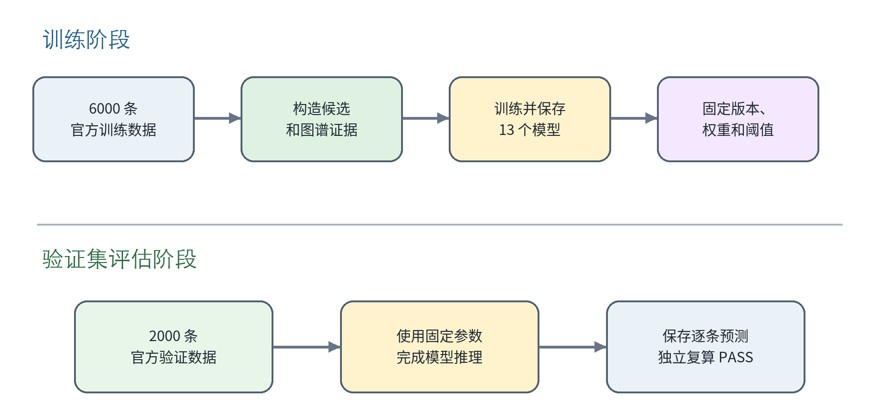
图3-5 模型训练与验证集评估流程
模型在 Google Colab 的 A100 40GB GPU 上训练，使用 bfloat16 混合精度，并保存 FP16 推理权重。本文共训练并保存 13 个模型，包括 1 个稠密召回模型、3 个数量分类模型和 9 个精排模型。Qwen2.5-7B-Instruct 直接使用公开模型进行推理，不再单独训练。
数据、配置、预测文件和模型清单均保存 SHA-256 摘要。现有权重可以用于重复推理；由于未保存优化器状态，无法从中间检查点恢复训练。具体环境和参数见附录。

第4章 实验结果与分析

4.1 实验设置与评价指标
最终模型使用全部 6000 条官方训练数据训练，并在 2000 条官方验证数据上评价。模型版本、训练轮数、融合权重和解码阈值均在官方验证集评估前固定，评估过程中不再调整。
本文采用精确率、召回率、Micro-F1 和完全匹配率评价模型。精确率表示预测标签中正确标签的比例，召回率表示标准标签中被模型识别的比例，Micro-F1 是精确率和召回率的调和平均数。
P = TP / (TP + FP) | (4-1)
R = TP / (TP + FN) | (4-2)
F1 = 2PR / (P + R) | (4-3)
完全匹配率按整条记录计算，只有预测集合与标准答案完全一致时才记为正确。对于多实体样本，即使模型识别出其中三个而漏掉一个，该记录也不计入完全匹配；已经正确识别的三个实体仍会计入 Micro-F1。

4.2 候选召回性能分析
候选召回率决定了精排阶段能够覆盖多少正确标签。若正确标签未进入 Top-400，后续模型便无法将其选为最终结果。
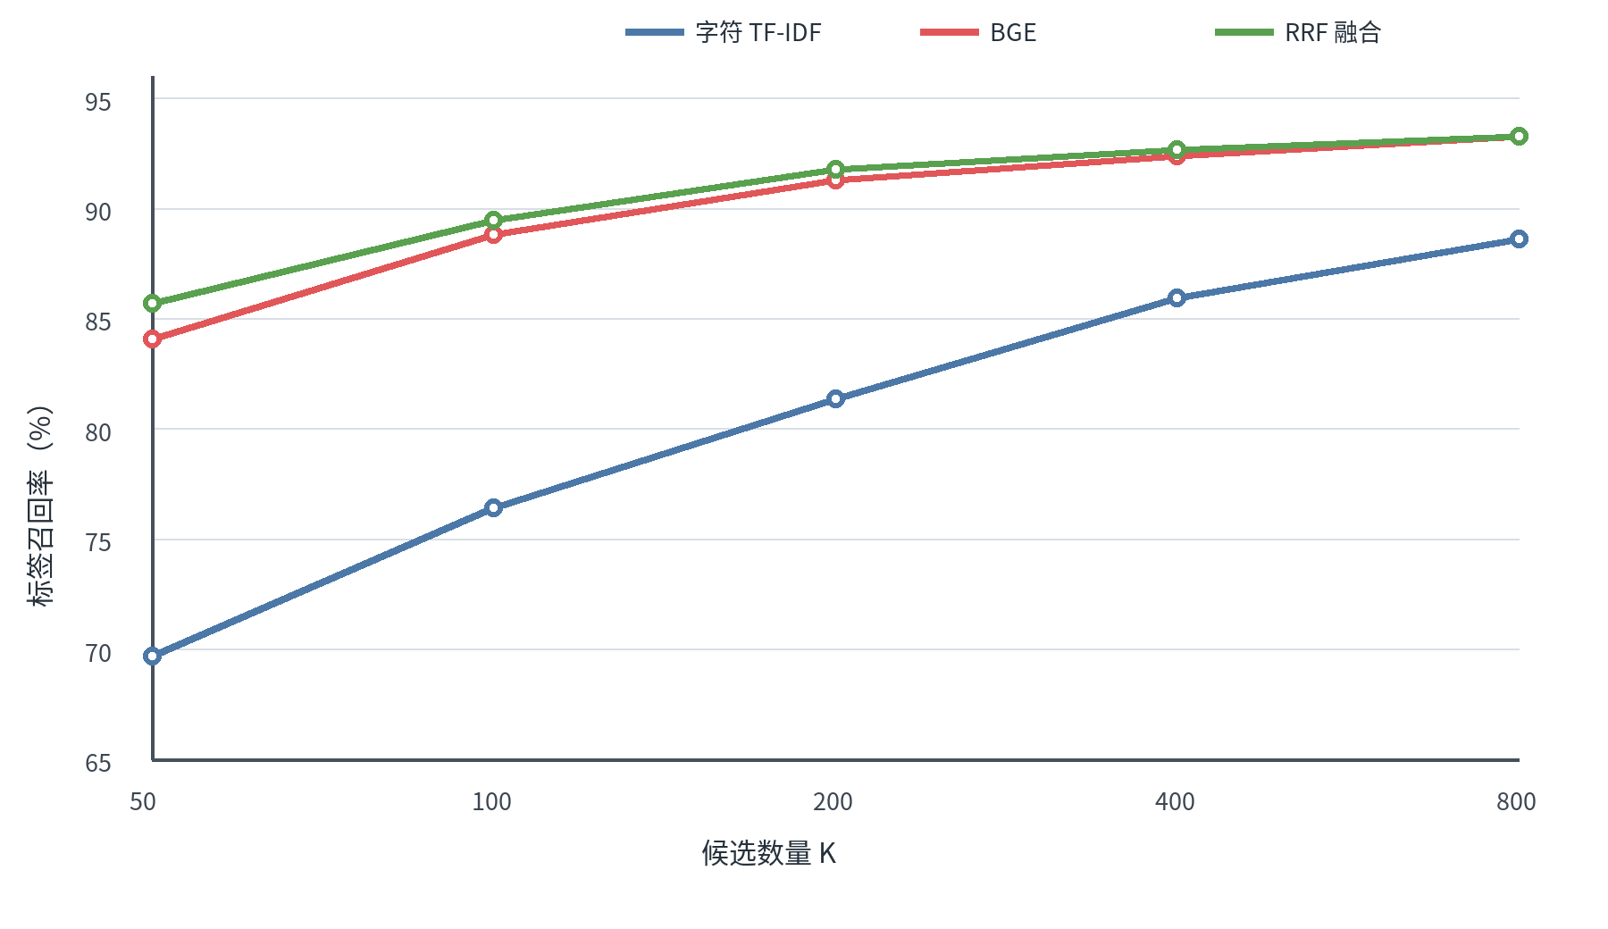
图4-1 不同候选数量下的标签召回率
字符 TF-IDF 在 Top-50 的标签召回率为 69.68%，BGE 达到 84.07%，说明语义检索能够补充别名和词序变化造成的字面差异。RRF 融合后，Top-50 召回率提高到 85.69%，Top-400 达到 92.66%。
候选数量从 400 增加到 800 时，融合召回率仅由 92.66% 提高到 93.26%，而精排计算量接近翻倍。综合覆盖率和计算开销，本文将候选数量设为 400。该指标只反映正确标签是否进入候选集合，不代表最终标准化结果已经正确。

4.3 整体性能分析
最终系统在官方验证集上得到 2607 个真正例、1133 个假正例和 922 个假负例。对应的精确率为 69.71%，召回率为 73.87%，Micro-F1 为 71.73%，完全匹配率为 42.10%。独立评价脚本读取逐条预测后得到相同结果，复算状态为 PASS。
表4-1 最终方法在官方验证集上的结果
指标 | 结果 | 直观含义
Micro-Precision | 69.71% | 输出的标签中约七成正确
Micro-Recall | 73.87% | 标准标签中约四分之三被找到
Micro-F1 | 71.73% | 精确率和召回率的综合结果
Exact Match | 42.10% | 842 条记录的答案集合完全正确
TP / FP / FN | 2607 / 1133 / 922 | 找对、多报和漏报的标签数量

Micro-F1 按标签累计，并不等同于整条病案记录的正确率。例如，一条记录包含四个标准实体，模型识别出三个而漏掉一个时，三个正确实体会计入 Micro-F1，但该记录不计入完全匹配。因此，评价模型时需要同时考察 Micro-F1 和完全匹配率。
为观察各项改进带来的变化，本文比较了不同阶段的方法结果。字符 TF-IDF Top-1 的 F1 为 28.07%，基础文本匹配模型为 52.92%，加入初步图谱信息后提高到 55.29%，最终方法达到 71.73%。上述结果均采用相同的官方验证集评价口径。
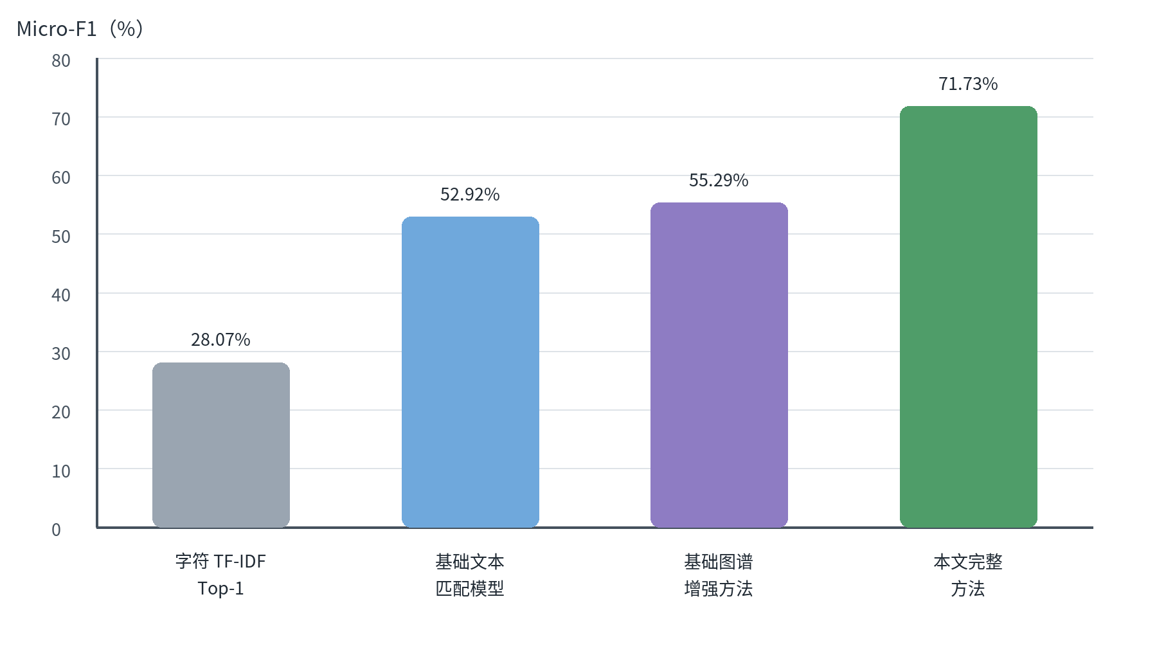
图4-2 不同阶段方法的实验结果
CBLUE 原论文报告的 MacBERT-large 基线为 59.30%[1]，RRNorm 报告的验证集 F1 为 64.20%[2]。由于各研究使用的训练细节、候选词表和评价流程并不完全相同，这些结果仅用于说明公开研究的大致水平，不宜作严格的横向比较。

4.4 消融实验与模块贡献分析
为分析各模块对最终结果的影响，本文保持模型权重和解码阈值不变，每次移除一路融合信号并重新计算结果。
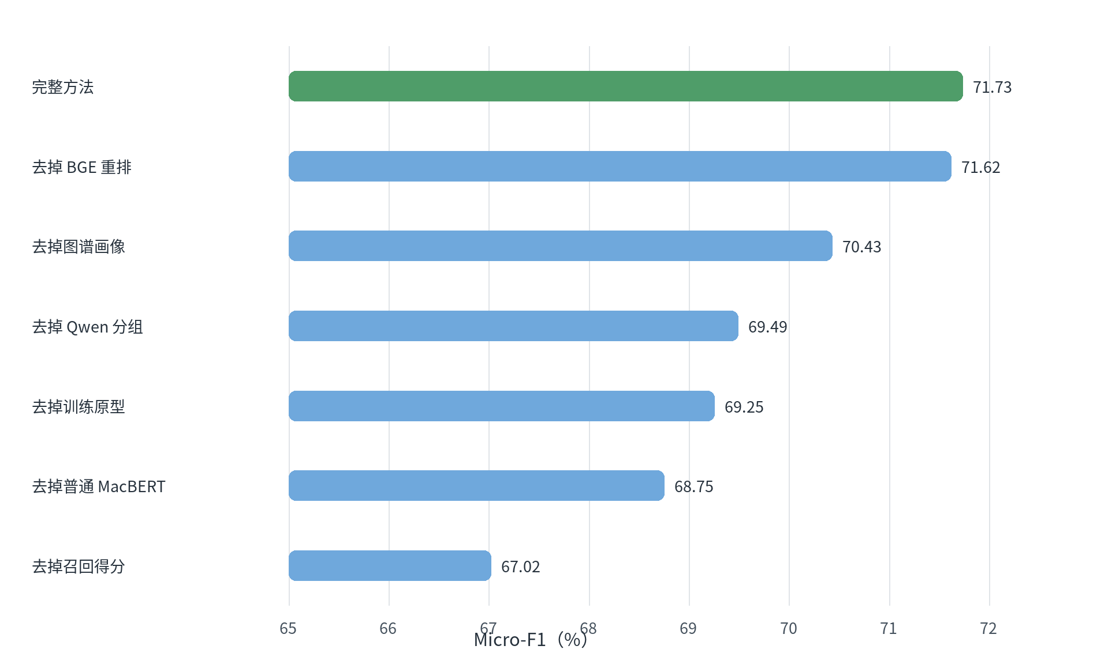
图4-3 去掉不同模块后的 Micro-F1
移除召回得分后，F1 从 71.73% 降至 67.02%，降幅最大。这表明候选在 37645 个标准名称中的初始排序仍是精排阶段的重要依据。
移除普通 MacBERT 后，F1 降至 68.75%，说明该模型承担了主要的语义判别任务。移除训练样本原型后，F1 降至 69.25%，并伴随误报增加。相似训练表达有助于降低相关但不应输出的候选分数。
移除 Qwen 结构分组后，F1 降至 69.49%。该模块主要帮助多成分短语选择较合适的解码阈值。移除知识图谱画像模型后，F1 降至 70.43%，下降 1.30 个百分点，说明经过筛选的一跳别名能够带来稳定但有限的增益。
移除 BGE 重排后，F1 为 71.62%，下降 0.11 个百分点。虽然增益较小，但其排序信号与 MacBERT 不同，加入后仍能改善完整模型的结果。

4.5 分组性能与误差分析
不同类型样本的识别效果存在明显差异。验证集中，多实体样本有 1023 条，Micro-F1 为 78.77%；单实体样本有 977 条，Micro-F1 为 55.63%。在标准答案全部位于 ICD 词表内的 1830 条样本上，Micro-F1 为 75.08%。
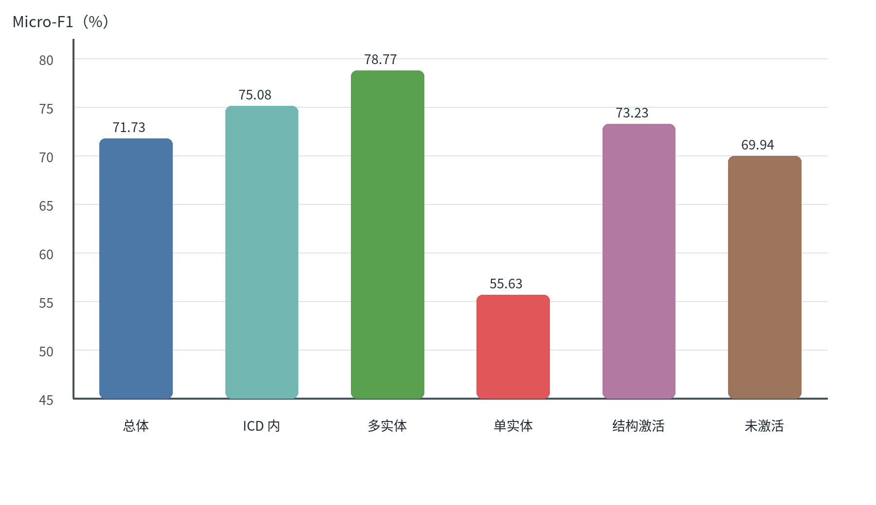
图4-4 不同样本组的 Micro-F1
多实体样本的分数较高，并不意味着其语义更简单。CHIP-CDN 中不少多实体短语含有“伴”“转移”“化疗”等明显的结构提示，数量模型和 Qwen 结构分组能够利用这些信息。相较之下，“左肾缺失”“右骨盆肿物”等短语缺少上下文，可能对应多个相近的标准名称，模型更容易产生混淆。
表4-2 典型预测案例
输入短语 | 标准答案 | 模型输出 | 说明
右下叶肺癌 | 右肺下叶恶性肿瘤；癌 | 右肺下叶恶性肿瘤；癌 | 部位和通用癌标签都正确
右侧中央型肺癌伴阻塞性肺炎 | 肺恶性肿瘤；阻塞性肺炎；癌 | 肺恶性肿瘤；阻塞性肺炎；癌 | 三个压缩概念全部识别
肺癌化疗贫血 | 肺恶性肿瘤；化学治疗；贫血；癌 | 肺恶性肿瘤；化学治疗；贫血；癌 | 疾病、治疗和并发表达都识别
卵巢Ca | 卵巢恶性肿瘤；癌 | 卵巢恶性肿瘤 | 漏掉通用“癌”标签
右下肺癌、肺结核（-） | 右肺下叶恶性肿瘤；癌 | 右肺下叶恶性肿瘤；癌；肺结核 | 没有充分处理否定符号
左肾缺失 | 先天性肾缺如 | 单侧肾缺如 | 标准词粒度不同

前三个案例中，模型正确处理了部位词序变化和多个概念连写。后三个案例反映出当前的主要误差类型：通用标签遗漏、否定表达误识别，以及短文本在相近标准名称之间的混淆。
在实际应用中，本文方法的性能明显高于单纯的字面匹配，但目前仍需保留人工审核环节。高置信度结果可由系统自动处理，低置信度及词表外结果交由人工确认，同时保留原始短语和候选分数以供复核。

第5章 结论与展望

5.1 主要研究结论
本文研究病案诊断名称到 ICD 标准实体的自动映射问题，完成了数据整理、候选召回、候选精排和实体数量预测，并在 CHIP-CDN 官方验证集上取得 71.73% 的 Micro-F1。
实验结果表明，单一相似度信号难以同时兼顾候选覆盖、语义区分和输出数量。字符检索与 BGE 提高了候选覆盖率，普通 MacBERT 承担主要的语义判断，CPubMed-KG 提供经过筛选的别名、候选画像和难负例，训练样本原型有助于减少误报，数量模型和 Qwen 结构信号则用于选择解码阈值。
消融实验显示，移除图谱画像模型后，F1 下降 1.30 个百分点。本文从 CPubMed-KG 中提取疾病别名构造候选画像，并利用医学关系构造难负例。图谱信息改善了部分候选的表示，但其增益仍受到图谱覆盖率和实体对齐质量的限制。
从分组结果看，模型对具有明显结构提示的多实体短语处理较好，对简短且缺少上下文的单实体短语识别较弱，否定表达和词表外答案也容易造成错误。完全匹配率为 42.10%，说明该方法仍需与人工审核配合使用。

5.2 研究局限与展望
本文仍受到 ICD 候选词表覆盖范围的限制。验证集中有 170 条记录至少包含一个词表外答案，这部分错误无法仅通过改进精排模型解决。后续研究可以引入覆盖范围更广的标准术语库，并建立不同版本 ICD 之间的名称与编码映射。
本文尚未单独建模否定、疑似和排除表达。例如，“肺结核（-）”虽然包含疾病名称，但不应作为阳性结果。后续可以增加否定范围识别，并在训练数据中补充相应的困难样本。
本文以病案中已经出现的疾病名称作为输入，不涉及由症状推断疾病的临床诊断任务。例如，根据“一直咳嗽、晚上加重、没有发烧”判断“小儿支气管炎”，需要利用症状—疾病数据，并结合病史和检查信息进行医学安全验证。该任务应由独立的临床辅助决策模块完成。
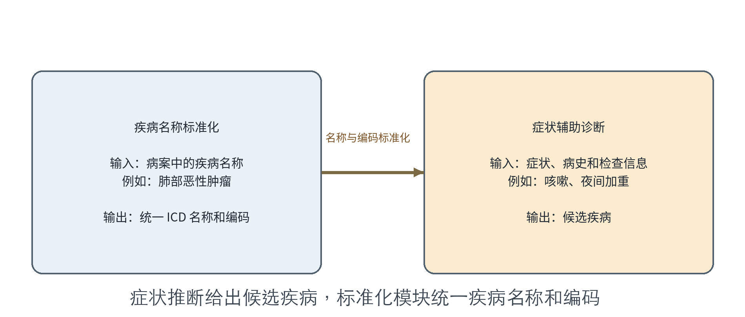
图5-1 疾病名称标准化与症状辅助诊断的衔接框架
后续研究可以在现有标准化模型之外增加症状到疾病的推断模块。该模块根据症状、病史和检查信息给出候选疾病，再由本文方法完成名称与编码标准化。两类任务可以在系统中衔接，但需要分别构建数据、训练模型和评价结果。

参考文献
[1] ZHANG N, CHEN M, BI Z, et al. CBLUE: A Chinese Biomedical Language Understanding Evaluation Benchmark[C]//Proceedings of the 60th Annual Meeting of the Association for Computational Linguistics. Dublin: Association for Computational Linguistics, 2022: 7888-7915. DOI: 10.18653/v1/2022.acl-long.544.
[2] FAN Y, ZHU Y, XUE K, et al. RRNorm: Relational Reasoning for Clinical Diagnosis Normalization with Large Language Models[C]//Findings of the Association for Computational Linguistics: ACL 2024. Bangkok: Association for Computational Linguistics, 2024: 9162-9175. DOI: 10.18653/v1/2024.findings-acl.544.
[3] WANG Q, JIZ, WANG J, et al. A study of entity-linking methods for normalizing Chinese diagnosis and procedure terms to ICD codes[J]. Journal of Biomedical Informatics, 2020, 106: 103418. DOI: 10.1016/j.jbi.2020.103418.
[4] SUNG M, JEON H, LEE J, et al. Biomedical Entity Representations with Synonym Marginalization[C]//Proceedings of the 58th Annual Meeting of the Association for Computational Linguistics. Online: Association for Computational Linguistics, 2020: 3641-3650. DOI: 10.18653/v1/2020.acl-main.335.
[5] LIU F, SHAREGHI E, MENG Z, et al. Self-Alignment Pretraining for Biomedical Entity Representations[C]//Proceedings of the 2021 Conference of the North American Chapter of the Association for Computational Linguistics. Online: Association for Computational Linguistics, 2021: 4228-4238. DOI: 10.18653/v1/2021.naacl-main.334.
[6] YAN J, WANG Y, XIANG L, et al. A Knowledge-driven Generative Model for Multi-implication Chinese Medical Procedure Entity Normalization[C]//Proceedings of the 2020 Conference on Empirical Methods in Natural Language Processing. Online: Association for Computational Linguistics, 2020: 1490-1499. DOI: 10.18653/v1/2020.emnlp-main.116.
[7] CUI Y, CHE W, LIU T, et al. Revisiting Pre-Trained Models for Chinese Natural Language Processing[C]//Findings of the Association for Computational Linguistics: EMNLP 2020. Online: Association for Computational Linguistics, 2020: 657-668. DOI: 10.18653/v1/2020.findings-emnlp.58.
[8] DEVLIN J, CHANG M W, LEE K, et al. BERT: Pre-training of Deep Bidirectional Transformers for Language Understanding[C]//Proceedings of the 2019 Conference of the North American Chapter of the Association for Computational Linguistics. Minneapolis: Association for Computational Linguistics, 2019: 4171-4186. DOI: 10.18653/v1/N19-1423.
[9] KARPUKHIN V, OGUZ B, MIN S, et al. Dense Passage Retrieval for Open-Domain Question Answering[C]//Proceedings of the 2020 Conference on Empirical Methods in Natural Language Processing. Online: Association for Computational Linguistics, 2020: 6769-6781. DOI: 10.18653/v1/2020.emnlp-main.550.
[10] XIAO S, LIU Z, ZHANG P, et al. C-Pack: Packed Resources for General Chinese Embeddings[EB/OL]. arXiv:2309.07597, 2023.
[11] CORMACK G V, CLARKE C L A, BÜTTCHER S. Reciprocal Rank Fusion Outperforms Condorcet and Individual Rank Learning Methods[C]//Proceedings of the 32nd International ACM SIGIR Conference. New York: ACM, 2009: 758-759. DOI: 10.1145/1571941.1572114.
[12] QWEN TEAM, YANG A, YANG B, et al. Qwen2.5 Technical Report[EB/OL]. arXiv:2412.15115, 2025.
[13] 哈尔滨工业大学社会计算与信息检索研究中心. CPubMed-KG 2.0 医学知识图谱[EB/OL]. https://cpubmed.openi.org.cn/graphwiki, 2026-08-23.
[14] 北京市卫生健康大数据与政策研究中心. ICD-10 北京临床版 v601[S]. 北京, 2021.
[15] SALTON G, BUCKLEY C. Term-weighting approaches in automatic text retrieval[J]. Information Processing & Management, 1988, 24(5): 513-523. DOI: 10.1016/0306-4573(88)90021-0.
[16] VASWANI A, SHAZEER N, PARMAR N, et al. Attention Is All You Need[C]//Advances in Neural Information Processing Systems 30. Long Beach: Curran Associates, 2017: 5998-6008.
[17] PEDREGOSA F, VAROQUAUX G, GRAMFORT A, et al. Scikit-learn: Machine Learning in Python[J]. Journal of Machine Learning Research, 2011, 12: 2825-2830.
[18] PASZKE A, GROSS S, MASSA F, et al. PyTorch: An Imperative Style, High-Performance Deep Learning Library[C]//Advances in Neural Information Processing Systems 32. Vancouver: Curran Associates, 2019: 8024-8035.
[19] WOLF T, DEBUT L, SANH V, et al. Transformers: State-of-the-Art Natural Language Processing[C]//Proceedings of the 2020 Conference on Empirical Methods in Natural Language Processing: System Demonstrations. Online: Association for Computational Linguistics, 2020: 38-45. DOI: 10.18653/v1/2020.emnlp-demos.6.

致谢
本论文从选题、数据整理到实验完成，经历了多次调整。在梳理 CHIP-CDN、ICD 和知识图谱数据的过程中，我逐渐认识到，多实体表达、词表覆盖和图谱关系都会影响标准化结果，这一过程也加深了我对疾病实体标准化任务的理解。
感谢陈清彩老师在研究方向和论文写作上的指导。老师的意见帮助我明确了疾病实体标准化与临床诊断的区别，也使本文的技术思路逐步清晰。
感谢课题组老师和同学在数据、模型训练和实验复核方面提供的帮助。实验使用了 CHIP-CDN、CBLUE、CPubMed-KG、MacBERT、BGE、Qwen、PyTorch、Transformers 和 scikit-learn 等公开数据与工具，在此向相关研究者和开发者表示感谢。
最后，感谢家人和朋友在论文写作期间给予的理解与支持。

附录 主要实验参数与复现配置
为便于复现实验，本文将候选召回、分数融合、解码阈值和模型训练等主要参数汇总如下。
表A-1 候选、融合和阈值参数
项目 | 固定值
ICD 去重候选名称 | 37645
字符 TF-IDF n-gram | 1—3
字符 Dice 权重 | 0.2
稀疏 / 稠密召回 | 各 Top-800
RRF 常数 | 60
最终候选数量 | Top-400
五路权重 | 召回 1.0；MacBERT 0.75；BGE 0.1；图谱画像 1.5；原型 0.75
六组阈值 | 0.750；0.680；0.655；0.710；0.760；0.585

表A-2 知识图谱增强参数
项目 | 固定值
别名关系 | 只用直接一跳
别名限制 | 疾病类型、无歧义、Dice≥0.3
每个候选最多别名 | 3 个
可用候选画像 | 466 个候选、592 个别名
最终训练组 | 5742 个基础组＋563 个合成组＝6305 组
关系难负例 | 4094 对，覆盖 1755 条训练记录
使用关系 | 鉴别诊断、并发症，只作为负例

表A-3 主要训练设置
模块 | 主要设置
训练环境 | Google Colab，NVIDIA A100-SXM4-40GB；Python 3.12.13；PyTorch 2.11.0+cu128；Transformers 4.57.6
BGE 稠密召回 | 最大长度 128，批大小 2×10，训练 1 轮
数量分类器 | 最大长度 48，批大小 64，三种子训练 8/7/6 轮
普通 MacBERT 精排 | 最大长度 64，15 个负例，三种子训练 4/4/3 轮
图谱画像 MacBERT | 最大长度 64，最多 3 个别名，三种子训练 3/4/3 轮
BGE 重排 | 最大长度 128，三种子训练 3/3/2 轮
Qwen 结构拆分 | 冻结推理，不训练 7B 模型

主要公开模型及固定版本如下。
BAAI/bge-base-zh-v1.5 = f03589ceff5aac7111bd60cfc7d497ca17ecac65
hfl/chinese-macbert-large = 1cf2677c782975600ce58e2961656b1b29eddbae
BAAI/bge-reranker-v2-m3 = 953dc6f6f85a1b2dbfca4c34a2796e7dde08d41e
Qwen/Qwen2.5-7B-Instruct = a09a35458c702b33eeacc393d103063234e8bc28
最终保存结果如下。
Drive目录：gdrive:毕业设计/MEDNORM-P1-003-official-fulltrain-v1
本文训练并保存的模型：13个，约8.89 GiB
预测SHA-256：3b76452efaa9114dd0969b250530428d10d4dfb4f2817b882df541723a04e2a2
独立复算：2000条；TP=2607；FP=1133；FN=922；Micro-F1=71.7293%；PASS

